

Chapter 8

第8章
数据库

本书前几章获取到的网路数据均是存储在本地文件中，后期对数据的清洗、计算等工作需要借助工具或自己编程来实现。如果将数据存储在数据库中，就能够使用方便快捷的数据库查询语言对数据进行处理，并且数据库可以提供比数据文件更加专业、安全的管理手段。
本章涉及的知识点有：
• MySQL的使用及SQL查询语言：学会使用SQL语言管理MySQL关系型数据库
• MongoDB的使用及数据查询：学会管理非关系型的MongoDB数据库
• pymysql和pymongo：学会使用Python操作数据库
8.1 MySQL

8.1.1 MySQL简介
MySQL是一个免费开源的关系型数据库管理系统，关系型数据库是指基于关系模型的数据库，关系模型就是类似于Excel表格的二维表形式，关系型数据库就是由二维表及其之间的联系组成的数据组织。
在主流数据库中，MySQL使用率仅次于Oracle，并且仍在上升，有超越Oracle的趋势，如图8.1所示。
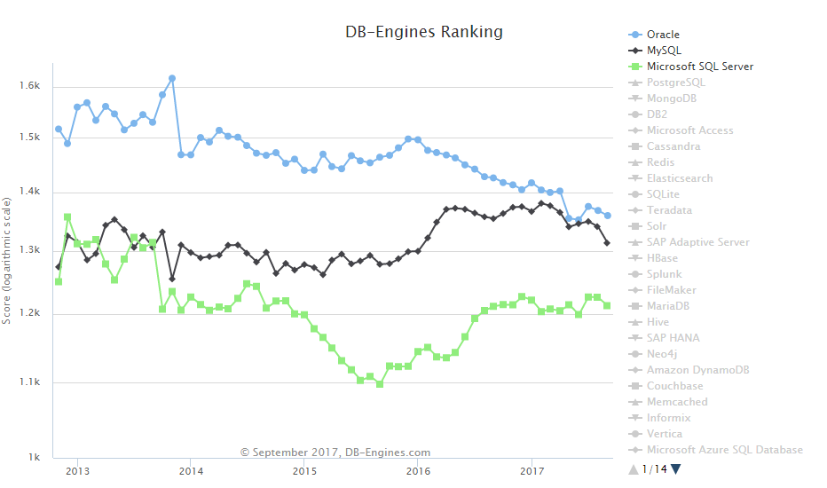
图8.1 MySQL近年来的发展趋势
8.2.2 MySQL环境配置
1．MySQL安装
当前MySQL的最新版本为mysql-5.7.19，自带了Workbench图形化管理工具，读者们可以根据自己的操作系统选择合适的版本下载，Windows用户建议下载MSI安装文件，便于安装。
安装时可以选择Full安装，便于更全面地学习MySQL的各项功能。从图8.2中可以看到，Full安装包括了图形管理工具Workbench、各种语言（C++、Python、Java…）的接口、文档、示例、样本等内容。
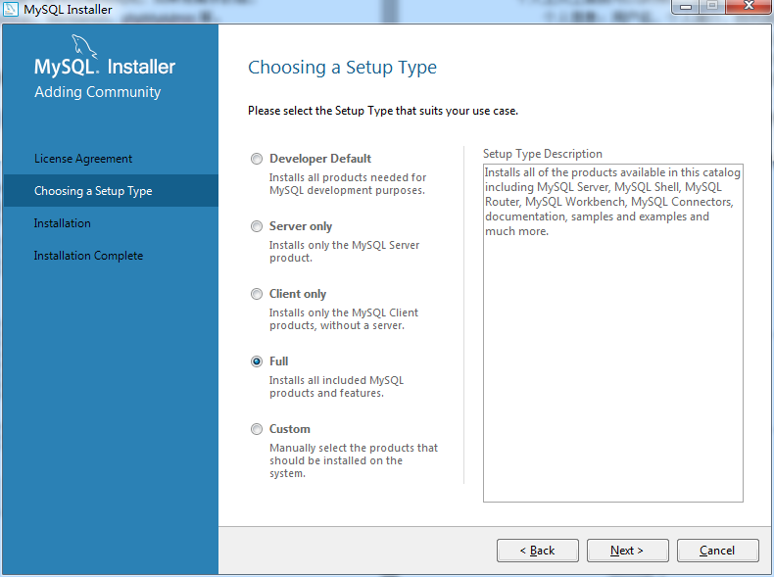
图8.2 选择安装模式
安装过程中会提示部分插件缺少支持文件，是否需要自动安装支持文件，如果没有需求的话，可以点击‘Next’跳过。
安装完成之后点击“Next”会出现如图8.3的界面，在“Config Type”里选择Development Machine,“Port Number”的默认值为3306，但是这里出现报错：
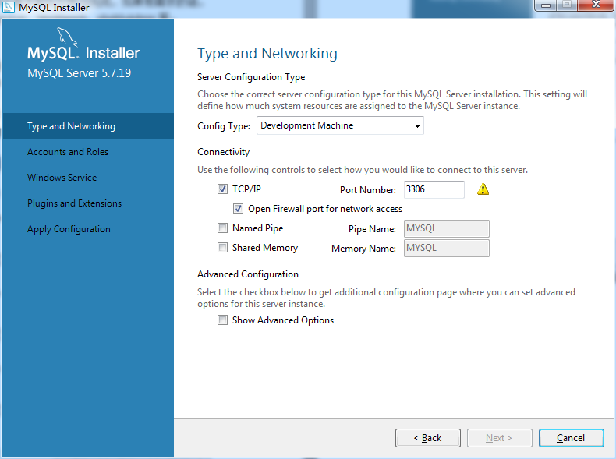
图8.3 设置端口
可以将其修改为任意未被占用的端口。如果想继续使用3306端口，在控制台输入netstat –ano，查看端口占用情况，如图8.4所示，3306端口已经被PID编号为2300的进程占用了：
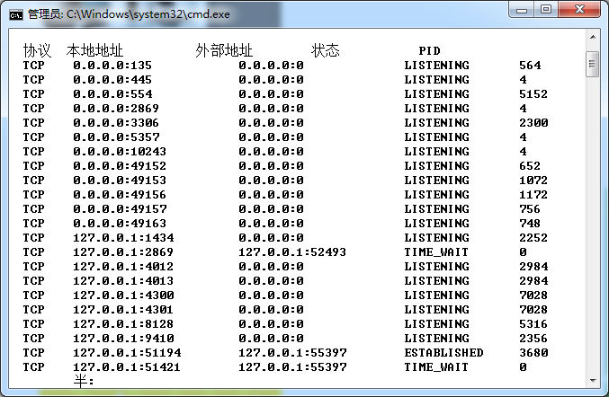
图8.4 查找端口占用情况
在控制台输入：tasklist|findstr "2300"，返回结果：
mysqld.exe 2300 Services 0 34,188 K
发现是被电脑中另一个版本的mysql占用了，在任务管理器中将mysqld.exe结束掉，安装即可继续进行。
下一步设置root用户密码，然后点击“Add User”添加新用户。
继续点击“Next”，直至安装完成（安装完成之后会进行一系列的Product Configuration，继续点击“Next”即可）。
2．MySQL服务的启动
启动MySQL有两种方式：
• 在控制台启停
C:\Users\Administrator>net start mysql57
MySQL57 服务正在启动 .
MySQL57 服务已经启动成功。

C:\Users\Administrator>net stop mysql57
MySQL57 服务正在停止..
MySQL57 服务已成功停止。
• 在“计算机管理”→“服务”中启停
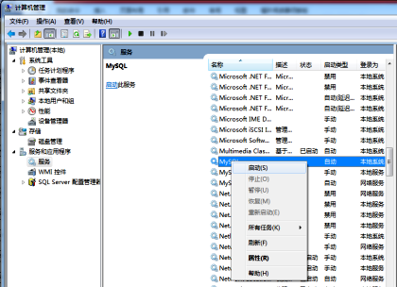
图8.5 启动MySQL服务
启动MySQL服务之后，可以通过MySQL5.7 Command Line Client来操作MySQL数据库，输入密码之后即可输入指令：
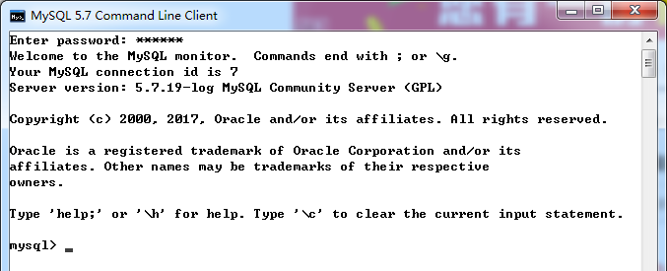
图8.6 在MySQL5.7 Command Line Client中操作MySQL
8.2.3 MySQL的查询语法
MySQL的操作都通过SQL（Structured Query Language结构化查询语言）语言完成，SQL语言适用于绝大部分关系型数据库。
注意：在Windows下使用MySQL不区分大小写，然而在Linux下，MySQL的数据库名、表名、变量名都严格区分大小写。
1．基本语法
• 显示所有数据库
mysql> SHOW DATABASES;
+--------------------+
| Database |
+--------------------+
| information_schema |
| mysql |
| performance_schema |
| sakila |
| sys |
| test |
| world |
+--------------------+
7 rows in set (0.00 sec)
• 创建数据库
mysql> CREATE DATABASE mydatabase;
Query OK, 1 row affected (0.04 sec)
可以看到，mydatabase数据库已经创建成功了：
mysql> SHOW DATABASES;
+--------------------+
| Database |
+--------------------+
| information_schema |
| mydatabase |
| mysql |
| performance_schema |
| sakila |
| sys |
| test |
| world |
+--------------------+
8 rows in set (0.00 sec)
• 访问数据库
mysql> USE mydatabase;
Database changed
• 显示数据库中所有表
mysql> SHOW TABLES;
Empty set (0.00 sec)
• 创建表
mysql> CREATE TABLE mytable(title VARCHAR(10),name VARCHAR(10),num CHAR(1));
Query OK, 0 rows affected (0.48 sec)
VARCHAR代表可变量，括号内数字为字符长度，如果以后需要改变字符长度可以使用ALTER TABLE语句。
mysql> alter table mytable modify column num CHAR(10);
Query OK, 0 rows affected (0.85 sec)
Records: 0 Duplicates: 0 Warnings: 0
查看所有表，mytable已经创建成功：
mysql> SHOW TABLES;
+----------------------+
| Tables_in_mydatabase |
+----------------------+
| mytable |
+----------------------+
1 row in set (0.00 sec)
• 插入数据
mysql> INSERT INTO mytable VALUES('python','tom','1');
Query OK, 1 row affected (0.07 sec)
注意：如果插入数据长度超过设定长度会出现报错：
mysql> INSERT INTO mytable VALUES('python','tom','10');
ERROR 1406 (22001): Data too long for column 'num' at row 1
• 查看数据
mysql> SELECT * FROM mytable;
+--------+------+------+
| title | name | num |
+--------+------+------+
| python | tom | 1 |
+--------+------+------+
1．row in set (0.00 sec)
• 删除数据
mysql> DELETE FROM mytable where title='python';
Query OK, 1 row affected (0.15 sec)
删除之后，表mytable变成了一个空表。
mysql> SELECT * FROM mytable;
Empty set (0.00 sec)
2．查询与筛选
MySQL查询有如下几种方式：
• 查询所有数据
select * from table_name
• 按条件查询
一个条件查询
select * from table_name where a=1
多个条件查询
select * from table_name where a=1 and b=2
select * from table_name where a=1 or b=2
select c,d from table_name where a=1 or b=2
• 模糊查询
select * from table_name where a like ‘%b%’
其中%相当于正则表达式中的通配符
• 排序
按a变量值升序排列
select * from table_name order by a asc
按a变量值降序排列
select * from table_name order by a desc
先按a排序、a值相同的按b排序
select * from table_name order a,b
• 统计查询
统计共有多少条a变量的数据
select count(a) from table_name
统计a变量的平均值
select avg(a) from table_name
MySQL的查询语句语法简练，很容易掌握，以数据表countries为例:
+---------+-----------+---------+
| name | continent | area |
+---------+-----------+---------+
| Albania | Europe | 28748 |
| Algeria | Africa | 2381741 |
| Angola | Africa | 1246700 |
| Andorra | Eourope | 468 |
+---------+-----------+---------+
要从中选取面积大于一万平方公里欧洲国家的名字：
mysql> select name from countries where area>10000 and continent='Europe';
+---------+
| name |
+---------+
| Albania |
+---------+
1 row in set (0.00 sec)
8.2.4 使用pymysql连接MySQL数据库
pymysql是用于管理MySQL的Python第三方库，pymysql发布前仅针对MySQL5.5进行了全面测试，只支持4.1以上版本的MySQL。类似的库还有mysql.connector和mysqldb（只支持Python2.X）。
pymysql可以使用pip安装，pymysql操作MySQL首先要与MySQL建立连接：
import pymysql
connect = pymysql.Connect(
host='localhost',
port=3306,
user='root',
passwd='****',
db='mydatabase',
charset='utf8'
)
利用pymysql使用SQL语句，以插入数据为例，其他操作类似：
import pymysql.cursors
sql = "INSERT INTO trade (name,continent,area) VALUES ( '%s', '%s', %d )"
data= ('China', 'Asia', 9634057)
cursor.execute(sql % data)
connect.commit()
8.2.5 导入与导出数据
为了方便数据查看和传输，有时需要将现有文件中的数据导入到MySQL，或者使用MySQL导出数据，这里介绍一下导入与导出csv文件的方法。
• 从csv文件导入
在D盘新建一个csv文档，内容如下：
FirstName,LastName,Age
Peter,Griffin,35
Glenn,Quagmire,33
在MySQL5.7 Command Line Client输入如下指令：
mysql> load data infile 'D:/CNKI/DHJY.csv'
-> into table mytable
-> fields terminated by ',' optionally enclosed by '"' escaped by '"'
-> lines terminated by '\r\n';
上述指令表示导入csv文件，文件中字段间以，（逗号）分隔，数据行间以\r\n分隔，字符串以双引号包围。
如果导入时出现如下报错，则说明MySQL对导入导出目录有权限限制，即导入、导出操作必须在指定目录下进行。
ERROR 1290 (HY000): The MySQL server is running with the --secure-file-priv option so it cannot execute this statement
可以通过如下指令查询MySQL的secure_file_priv设置（这里用到模糊查询的方法）：
mysql> show global variables like '%secure%';
+--------------------------+---------------------------------------------+
| Variable_name | Value |
+--------------------------+---------------------------------------------+
| require_secure_transport | OFF |
| secure_auth | ON |
| secure_file_priv| C:\ProgramData\MySQL\MySQL Server 5.7\Uploads\ |
+--------------------------+---------------------------------------------+
3 rows in set, 1 warning (0.16 sec)
可以看到，mysql限定了导入导出只能在C:\ProgramData\MySQL\MySQL Server 5.7\Uploads\下操作，为了解除限制，可以修改C:\ProgramData\MySQL\MySQL Server 5.7\my.ini文件，将其中的secure_file_priv变量的值设置为空字符串""：
# Secure File Priv.
secure-file-priv=""
注意：C盘的ProgramData是隐藏文件夹。
将MySQL服务重启即可自由导入导出，导入结果如下：
mysql> select * from mytable;
+-----------+----------+------+
| title | name | num |
+-----------+----------+------+
| python | tom | 10 |
| FirstName | LastName | Age |
| Peter | Griffin | 35 |
| Glenn | Quagmire | 33 |
+-----------+----------+------+
4 rows in set (0.00 sec)
• 导出csv文件
导出csv文件的语法与导入类似：
mysql> select * from mytable into outfile 'D:/text.csv'
-> fields terminated by ','
-> optionally enclosed by '"'
-> lines terminated by '\n';
Query OK, 4 rows affected (0.02 sec)
导出的文件内容如下：
"python","tom","10"
"FirstName","LastName","Age"
"Peter","Griffin","35"
"Glenn","Quagmire","33"
8.2 mongodb
随着大数据时代的到来，在实际工作中需要处理到的数据量变得越来越大，结构也越来越复杂，尤其是社交网站每天都会产生海量的非结构化数据，传统的关系型数据库的性能和自由度难以满足数据存取的需求，NoSQL（非关系型数据库）应运而生。在本书中将介绍到当下比较热门的mongodb数据库。
8.2.1 mongodb 简介
mongodb采用了面向文档的数据存储方式（数据结构类似于json），存储数据时并不需要向数据库提供这些数据的关系，只需将数据整体存入,读取数据时像Python中的字典一样快速地根据键值读取。
为了方便理解mongodb为何适用于复杂的社交网络数据存取，下面来看一个例子：
知乎对于个人用户数据的统计非常全面，从用户的个人主页上就可以获得许多个人信息，如图8.7所示：
这些信息存储在mongodb数据库中形式如下:
{
“个人信息”:{
“用户名”:”A”,”个人简介”:”B”,”自我描述”:”C”,”居住地”:”D”,”行业”:”E”,
”职业经历”:”F”,”教育经历”:”G”
},
“问答”:{“提问”:{“提问内容”:”H”,”提问时间”:”I”,”问题关注人数”:”J”,”问题收到的回答数”:”K”},
“回答”:{“回答内容”:”L”,”点赞数”:”M”,”评论数量及内容”:”N”}
},
“专栏”:{“专栏名”:”O”,”专栏文章数”:”P”,”专栏关注数”:”Q”},
“收藏”:{“收藏的回答的评论数”:”R”,”点赞数”:”S”,},
“个人成就”:{“被知乎编辑收录数量”:”T”,”获得赞同数”:”U”,”被收藏数”:”V”,”获得感谢数”:”W”,”参与公共编辑数量”:”X”},
“个人关注”:{“关注用户数”:”Y”,”粉丝数量”:”Z”,”赞助的live数量”:”AA”,”关注的话题数”:”AB”,”关注的专栏数”:”AC”,”关注的问题数”:”AD”,”关注的收藏夹”:”AE”}
}
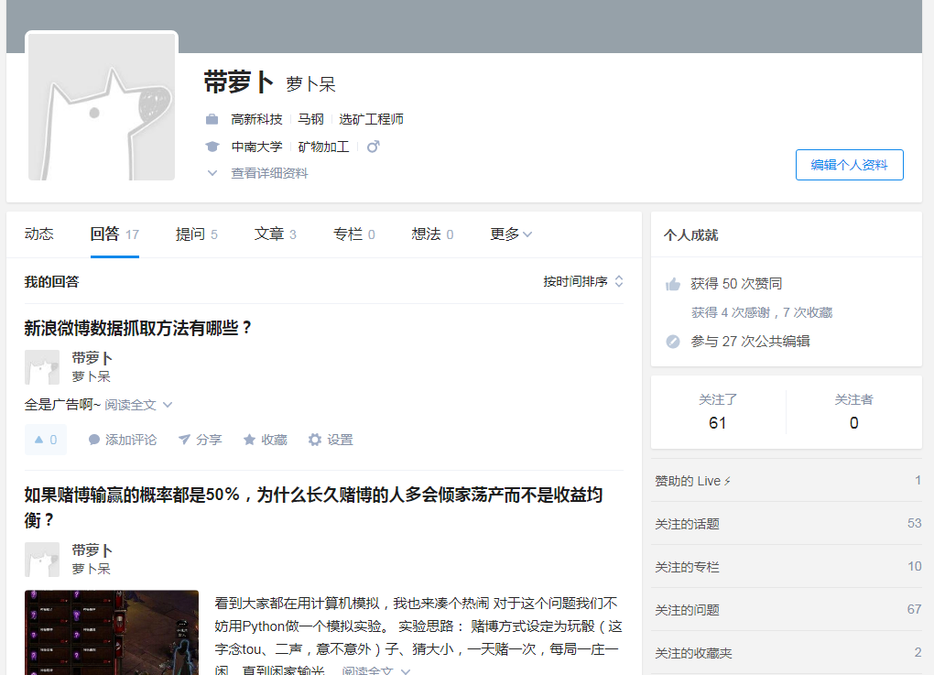
图8.7 知乎用户基本信息
这样的数据可以整体存入mongodb，实现快速读取。
因为此数据已经达到了四个维度，无法一次性存放入MySQL的二维数据表中，通常有如下几种处理方式：1. 多表关联，但是分多个关联表不便于管理；2. 以json字符串的形式整体存入MySQL中，每次读取都要进行字符串解析，大大影响了读取性能；3. 降维处理，如上述信息可以将第二层、第三层信息（“个人信息”、“问答”、“专栏”等）作为属性信息，直接单作一列，缺点是数据不方便归类。故存储这种非结构化的数据通常使用mongodb等非关系型数据库。
注意：MySQL在5.7.7版本之后添加了对json格式的支持，但是性能有待提高。
8.2.2 mongodb环境配置
1．安装mongodb
首先从https://www.mongodb.com/download-center#community下载mongodb社区版，可以选择msi、tgz和zip文件格式。
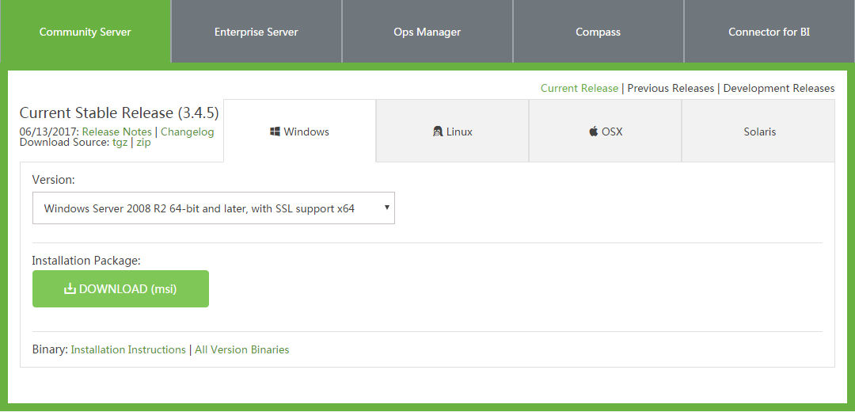
图8.8 下载mongodb
在控制台中进入MongoDB的bin文件夹中。
C:\Program Files\MongoDB>cd/d C:\Program Files\MongoDB\Server\3.4\bin
C:\Program Files\MongoDB\Server\3.4\bin>mongod.exe
返回错误：
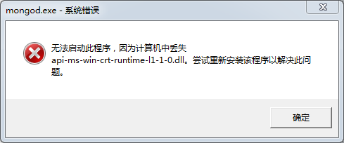
图8.9 mongodb安装报错一
下载api-ms-win-crt-runtime-|1-1-0.dll到system32之后错误变成：
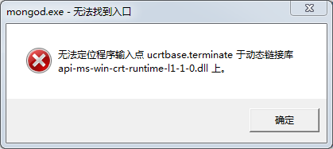
图8.10 mongodb安装报错二
因为最新版的mongodb需要有Visual C++ Redistributable for Visual studio 2015组件的支持，接下来安装Visual C++ Redistributable for Visual studio 2015。
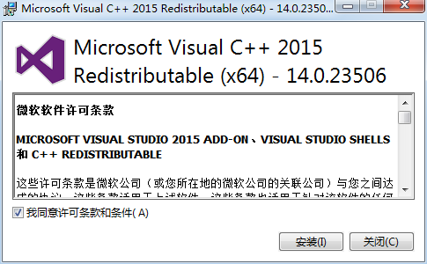
图8.11 安装Microsoft Visual C++2015
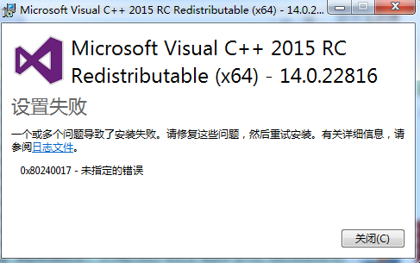
8.12 安装Microsoft Visual C++2015报错
需要先安装补丁KB976932将系统升级到win7 sp1，安装过程中请保证杀毒软件或安全软件关闭，安装完之后拔网线重启。
升级之后再安装KB2999226，最后重新运行VC redist x64.exe即可安装成功：
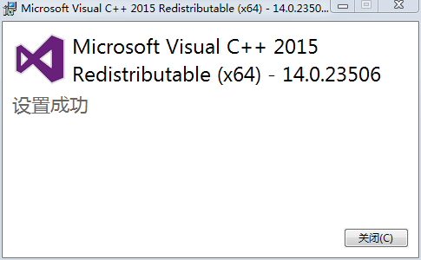
图8.13 Microsoft Visual C++ 2015安装成功
此时再在控制台中输入指令便可调用mongodb：
C:\Users\Administrator>cd/d C:\Program Files\mongodb\server\3.4\bin
C:\Program Files\MongoDB\Server\3.4\bin>mongod.exe
2017-06-25T16:54:46.025+0800 I CONTROL [initandlisten] MongoDB starting : pid=1
1400 port=27017 dbpath=C:\data\db\ 64-bit host=WIN-HGIQAR7BD02
2017-06-25T16:54:46.026+0800 I CONTROL [initandlisten] targetMinOS: Windows 7/W
indows Server 2008 R2
2017-06-25T16:54:46.026+0800 I CONTROL [initandlisten] db version v3.4.5
2017-06-25T16:54:46.026+0800 I CONTROL [initandlisten] git version: 520b8f3092c
48d934f0cd78ab5f40fe594f96863
2017-06-25T16:54:46.026+0800 I CONTROL [initandlisten] OpenSSL version: OpenSSL
1.0.1u-fips 22 Sep 2016
2017-06-25T16:54:46.026+0800 I CONTROL [initandlisten] allocator: tcmalloc
2017-06-25T16:54:46.026+0800 I CONTROL [initandlisten] modules: none
2017-06-25T16:54:46.026+0800 I CONTROL [initandlisten] build environment:
2017-06-25T16:54:46.027+0800 I CONTROL [initandlisten] distmod: 2008plus-ss
l
2017-06-25T16:54:46.027+0800 I CONTROL [initandlisten] distarch: x86_64
2017-06-25T16:54:46.027+0800 I CONTROL [initandlisten] target_arch: x86_64
2017-06-25T16:54:46.027+0800 I CONTROL [initandlisten] options: {}
2017-06-25T16:54:46.027+0800 I STORAGE [initandlisten] exception in initAndList
en: 29 Data directory C:\data\db\ not found., terminating
2017-06-25T16:54:46.027+0800 I NETWORK [initandlisten] shutdown: going to close
listening sockets...
2017-06-25T16:54:46.028+0800 I NETWORK [initandlisten] shutdown: going to flush
diaglog...
2017-06-25T16:54:46.028+0800 I CONTROL [initandlisten] now exiting
2017-06-25T16:54:46.028+0800 I CONTROL [initandlisten] shutting down with code:
100
细心的读者应该注意到了，mongod.exe返回了一个错误信息：Data directory C:\data\db\ not found., terminating。因为mongodb默认将数据库文件存储在C:\data\db\中，但是它自己又不会创建，所以这一步需要使用者自己完成。
创建完文件夹之后，在控制台输入mongod之后，在另一个控制台窗口输入：
C:\Users\Administrator>cd/d C:\program files\mongodb\server\3.4\bin
C:\Program Files\MongoDB\Server\3.4\bin>mongo
MongoDB shell version v3.4.5
connecting to: mongodb://127.0.0.1:27017
MongoDB server version: 3.4.5
Server has startup warnings:
2017-06-25T20:21:11.331+0800 I CONTROL [initandlisten]
2017-06-25T20:21:11.331+0800 I CONTROL [initandlisten] ** WARNING: Access contr
ol is not enabled for the database.
2017-06-25T20:21:11.332+0800 I CONTROL [initandlisten] ** Read and wri
te access to data and configuration is unrestricted.
2017-06-25T20:21:11.333+0800 I CONTROL [initandlisten]
2017-06-25T20:21:11.334+0800 I CONTROL [initandlisten] Hotfix KB2731284 or late
r update is not installed, will zero-out data files.
2017-06-25T20:21:11.335+0800 I CONTROL [initandlisten]
>
出现了一个警告Access control is not enabled for the database，需要创建一个管理员才能消除这个警告（不创建也可以正常使用）。
为了方便启动mongodb服务，可以将mongodb添加到Windows服务：
C:\Program Files\MongoDB\Server\3.4\bin>mongod --install --serviceName MongoDB --serviceDisplayName MongoDB --logpath c:\log\MongoDB.Log --dbpath c:\data\db --directoryperdb
安装完成之后在Windows系统服务中看到MongoDB：
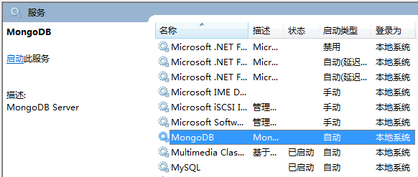
图8.14 MongoDB服务
• 接下来便可以方便地在控制台启动mongodb服务（同样也可以在在“计算机管理”→“服务”界面启动）：
C:\Users\Administrator>net start MongoDB
MongoDB 服务正在启动 .
MongoDB 服务无法启动。

发生服务特定错误: 100.

请键入 NET HELPMSG 3547 以获得更多的帮助。
发生这个错误是因为mongodb没有被正确关闭，导致mongodb被锁，只需进入C:\data\db\文件夹，删除其中的mongod.lock和storage.bson文件。
然后使用如下指令删除MongoDB服务：
C:\Program Files\MongoDB\Server\3.4\bin>mongod --remove --serviceName MongoDB
--serviceDisplayName MongoDB --logpath c:\log\MongoDB.Log --dbpath c:\data\db –directoryperdb
再重新安装MongoDB服务，即可顺利启动。
8.2.3 mongodb基本语法
mongodb与MySQL的操作方法相似，只是语法不同。
1．基本操作
• 显示所有数据库
> show dbs
admin 0.000GB
local 0.000GB
test 0.000GB
test_database 0.000GB
• 选择数据库
> use test
switched to db test
• 创建表
> show collections
foo
> db.createCollection("new")
{ "ok" : 1 }
> show collections
foo
new
• 插入数据、显示数据：
> db.new.insert({a:1,b:2})
WriteResult({ "nInserted" : 1 })
> db.new.find()
{ "_id" : ObjectId("59abedfe8d09df0d4521786e"), "a" : 1, "b" : 2 }
2．查询语句
• 条件查询
查询全部
db.collection_name.find()
查询a=1的数据
db.collection_name.find({a:1})
查询a=1的数据中的b字段（这里的1表示True）
db.collection_name.find({a:1},{b:1})
• 模糊查询
db.collection_name.find({a:/two/})相当于MySQL中的%two%
db.collection_name.find({a:/^two/})相当于MySQL中的two%
• 排序
db.collection_name.find().sort({a:1})升序排列
db.collection_name.find().sort({a:-1})降序排列
• 统计（聚合查询）
db.new.aggregate([{$group:{_id:"&a",num:{$sum:1}}}])求和
db.new.aggregate([{$group:{_id:"&a",num:{$avg:1}}}])求均值
8.2.4 使用Python连接mongodb
在Python中借助pymongo可以很方便地操作mongodb，pymongo可以使用pip直接安装。
注意：需在开启mongodb服务之后才能使用pymongo对mongodb数据库进行操作。
• 连接数据库：
import pymongo
client = pymongo.MongoClient('localhost',27017)
• 打开数据库test：
db = client.test
或者db = client['test']
• 打开数据表
new = db.collection
或者new = client['collection']
• 插入数据
data = {'a':1}
new.insert(data)
ObjectId('59ac0247cf45712230a36f44')
data1 = [{'b':2},{'c':3}]
new.insert(data1)
[ObjectId('59ac026acf45712230a36f45'), ObjectId('59ac026acf45712230a36f46')]
• 查询数据
for item in new.find():
print(item)
{'_id': ObjectId('59ac0247cf45712230a36f44'), 'a': 1}
{'_id': ObjectId('59ac026acf45712230a36f45'), 'b': 2}
{'c': 3, '_id': ObjectId('59ac026acf45712230a36f46')}
8.2.5 导入导出json文件
• 导入文件
mongodb的数据结构与json较为相似，json数据可以很容易地导入到mongodb中：
c:\Program Files\MongoDB\Server\3.4\bin>mongoimport --host 127.0.0.1 --port 27017 --db testdb -c testcollection --type json test.json
2017-09-03T21:34:15.145+0800 connected to: 127.0.0.1:27017
2017-09-03T21:34:15.354+0800 imported 1 document
• 导出文件
同样的，mongodb数据也可以导出为json文件：
c:\Program Files\MongoDB\Server\3.4\bin>mongoexport --host 127.0.0.1 --port 27017 --db testdb --collection testcollection --out test.json
2017-09-03T21:36:30.426+0800 connected to: 127.0.0.1:27017
2017-09-03T21:36:30.470+0800 exported 1 record

https://db-engines.com/en/ranking_trend

